• Если вы обнаружили неизвестный предмет в школе, немедленно сообщите о находке администрации или охране.
• Не предпринимайте самостоятельно никаких действий (не трогайте, не передвигайте, не вскрывайте) с находками иди подозрительными предметами, которые могут оказаться взрывными устройствами — это может привести к их взрыву, многочисленным жертвам и разрушениям;
• Зафиксируйте время обнаружения предмета;
• Постарайтесь сделать все возможное, чтобы люди отошли как можно дальше от находки;
• Обязательно дождитесь прибытия оперативно-следственной группы (помните, что вы являетесь очень важным очевидцем).

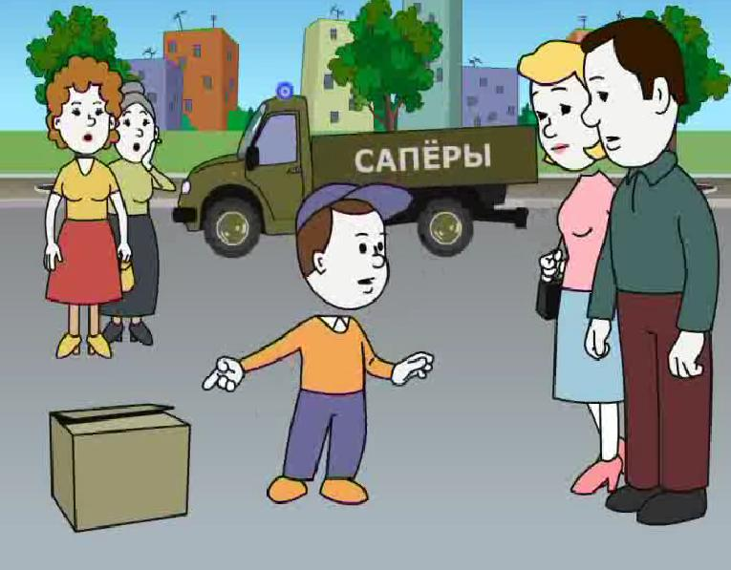

Дорогие ребята !
Приглашаем вас посетить
Центральную детскую библиотеку
НАШ АДРЕС:
607320 с. Дивеево,
ул. Октябрьская, д.16
Библиотека работает:
Понедельник-пятница
С 10.00 до 18.00
Воскресенье
С 10.00 до 17.00
Суббота – выходной день
Телефон: 4-27-02
Сайт: divbibl.ru
Ждём вас !

Составитель: М.Н. Нагайцева –
ведущий библиограф
Центральной детской библиотеки


МАУК «ЦБС Дивеевского
муниципального округа»
Центральная детская библиотека



Осторожно : терроризм !
(Правила поведения в
экстремальных ситуациях)

12+

Дивеево
2024
Слово «террор» в переводе с латыни означает «ужас». Против терроризма сегодня — весь мир, люди всех национальностей, стран и континентов. Террористы - это крайне жестокие люди, которые любыми способами хотят запугать нас. Все они – преступники.
Конечно, все мы надеемся, что беда обойдет стороной нас и наших близких. Но человек должен быть готов ко всему. Когда случится беда, трудно будет действовать правильно, если не готовиться заранее. Мы расскажет вам, как вести себя в сложных ситуациях.
Когда что-то происходит, у нас порой нет времени думать, исходит угроза от террористов или нет. Главное - действовать и действовать правильно. Поэтому в данном буклете вы найдете правила поведения в различных ситуациях и другую важную и нужную информацию. Она поможет тебе спасти собственную жизнь и жизнь твоих близких. Поделись своими знаниями с друзьями - и вы станете сильнее перед лицом возможной опасности !

ОБЩИЕ РЕКОМЕНДАЦИИ

Следует проявлять особую осторожность на многолюдных мероприятиях, в популярных развлекательных заведениях, гипермаркетах.
Обращайте внимание на подозрительных людей, предметы, на любые подозрительные мелочи. Сообщайте обо всем подозрительном сотрудникам правоохранительных органов.
Обращайте особое внимание на появление незнакомых лиц и автомобилей, разгрузку мешков и ящиков.
Никогда не принимайте от незнакомцев пакеты и сумки, не оставляйте свой багаж без присмотра. Старайтесь не поддаваться панике, что бы ни произошло!

Правила общения с незнакомыми взрослыми людьми или теми, кто кажется тебе опасным.

1) Никогда не входи в подъезд или в лифт с незнакомыми людьми, даже с женщинами.
2) Не поддавайся на просьбы незнакомых взрослых отойти в сторону и поговорить.
3) Не соглашайся на предложения сняться в кино, принять участие в конкурсе красоты, поесть мороженого, посмотреть мультфильмы, новую компьютерную игру или забавных щенков. Именно такими уловками пользуются преступники, заманивая своих жертв.
4) Не соглашайся на просьбу проводить куда-либо незнакомого тебе человека или показать ему дорогу.
5) Даже если человек не кажется тебе опасным, если он улыбается, доброжелательно разговаривает и совсем не выглядит подозрительным, помни: преступники могут притворяться. Обычно они не похожи на тех кровожадных маньяков, которых показывают в кино. Если бы все преступники выглядели как монстры, им вряд ли удавалось бы спокойно ходить по улицам. Всегда говори незнакомцам - нет!
6) Никогда не принимай от посторонних людей пакеты, сумки, коробки, даже под видом подарков.
7) Если тебя преследует незнакомец, постарайся выйти в многолюдное место: на шумную улицу, в школьный двор, магазин. Там сообщи о происходящем охранникам, милиционеру или попроси взрослых вызвать милицию.
8) Не старайся забежать в подъезд или где-то спрятаться. Преступник может оказаться быстрее тебя, и ты окажешься в ловушке.

Обнаружение подозрительных предметов

В последнее время часто отмечаются случаи обнаружения гражданами подозрительных предметов, которые могут оказаться взрывными устройствами. Помните: внешний вид предмета может скрывать его настоящее назначение. В качестве камуфляжа для взрывных устройств используются самые обычные бытовые предметы: сумки, пакеты, коробки, игрушки и т.п.
Подобные предметы обнаруживают в транспорте, на лестничных площадках, около дверей квартир, в учреждениях и общественных местах.
• Если вы обнаружили забытую или бесхозную вещь в общественном транспорте, постарайтесь установить, чья она и кто ее мог оставить. Если хозяин не установлен, немедленно сообщите о находке водителю
• Если вы обнаружили неизвестный предмет в подъезде своего дома, узнайте у соседей, не принадлежит ли он им. Если владелец не установлен — немедленно сообщите о находке в ваше отделение полиции.

